**PONTIFICIA UNIVERSIDAD CATÓLICA MADRE Y MAESTRA**

**FACULTAD DE CIENCIAS DE LAS INGENIERÍAS**

**DEPARTAMENTO DE INGENIERÍA EN SISTEMAS Y COMPUTACIÓN**



**Blog Web de Artículos**

Materia: ISC-415.

*Profesor*: Carlos Camacho

Por:

Ernesto Rodríguez   
Francis Cáceres

Matrículas:

2012-0201

**Santiago de los Caballeros, República Dominicana**

**Junio 2016**

# Introducción

Para ofrecer los servicios de persistencia de datos, la aplicación debe recurrir a utilizar una base de datos y, así, llevar al usuario una s.

En esta práctica utilizamos Java DataBase Connectivity (JDBC) con H2 para tener persistencia de la información blog. El framwork base es JAvaSpark para controlar sesiones y los servlets. Freemarker estará encargado de la vista.

# Desarrollo

El blog consta de 5 entidades: Artículos, usuarios, comentarios y etiquetas de esos comentarios.

Los usuarios tienen privilegios de crear artículos, comentar cualquier artículo y editar uno creado por ellos mismos. Los que no son usuarios, solo se limitan a leer. Los administradores pueden crear, eliminar o editar cualquier artículo.

Para saber quién es que está viendo la página, recurrimos a las sesiones de Spark. Reevisamos antes de cada ida a una ruta, a persona haya iniciado su sesión.

Ventana Principal

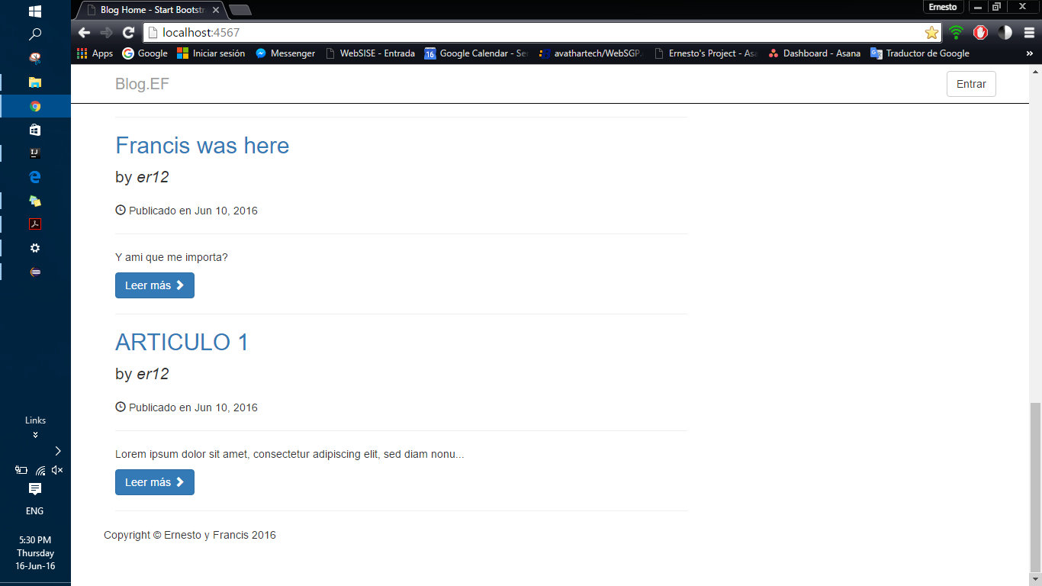

Inicio de sesión

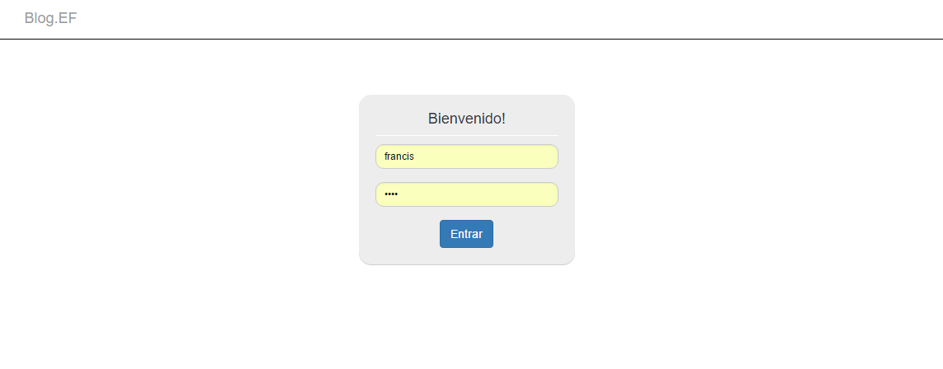

Ventana principal admin

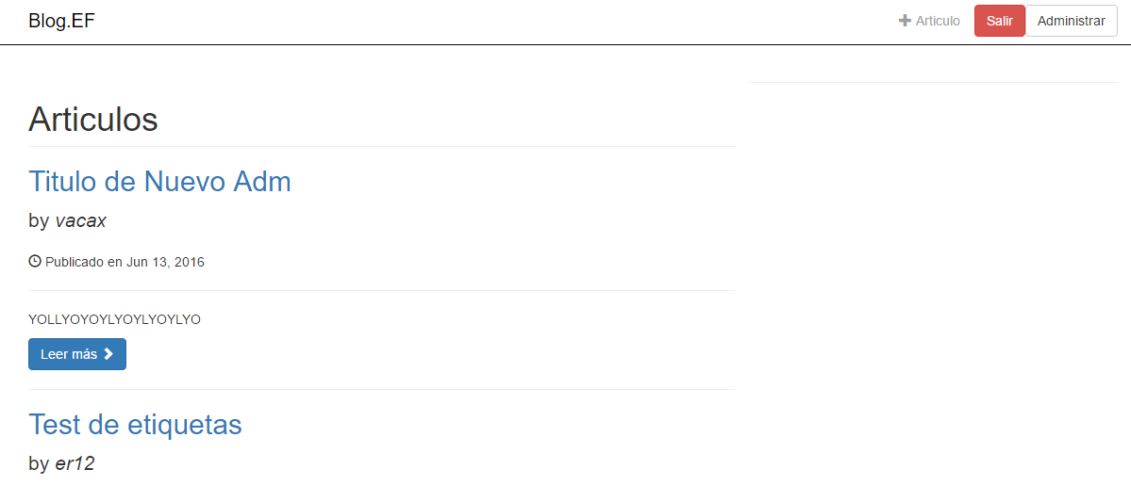

Creando artículo.

Editando artículo.

Comentarios vistos por un usuario no autentificado.

Comentarios vistos por dueño de artículo o por administrador.

# Conclusión

El flujo de una aplicación tiene que ser pensado para usuarios que pretenden tener un registro de su actividad. La práctica ayudó a comprender el manejo de sesione y de bases de datos de manera completa. Una experiencia a remarcar es la incapacidad de Java para tratar con un valor retornado por el request diferenteal esperado, el IDE no refleja esto en el stacktrace. Además, tomar en cuenta que Freemarker no puede tratar con tipos de datos booleans para Jquery de una forma tradicional.

Al final, se pudo hacer una gran página Web (solo dos vistas) pero muy funcional.

# Bibliografía

http://sparkjava.com/documentation.html

<http://www.tutorialspoint.com/jdbc/>